中国化学集团

中国化学集团
v1.0.0
Base URLs:
- 七化建: https://aq.cnce7.com:8078/SUBQHSEAPI
- 固定token C4A62EC0-E5D3-4EBF-A5FA-E56AA89633C0

子公司/BaseInfo

GET 获取项目列表
GET /api/BaseInfo/getProjectList

请求参数
名称 | 位置 | 类型 | 必选 | 说明
token | header | string | 否 | none
返回示例
200 Response
{
"code": 0,
"message": "string",
"data": [
{
"BaseInfoId": "2115f28d-d9e2-463d-b27d-217abe900e37",
"BaseInfoCode": "000",
"BaseInfoName": "培训演示",
"ImageUrl": null,
"Remark": null,
"RemarkOther": null
},
{
"BaseInfoId": "70b75cad-df25-4c14-9864-30566c7d9ad7",
"BaseInfoCode": "CC-7--FGS--003",
"BaseInfoName": "重机公司",
"ImageUrl": null,
"Remark": null,
"RemarkOther": null
}
}

返回结果
状态码 | 状态码含义 | 说明 | 数据模型
200 | OK | OK | ResponeData
BaseInfoId 项目主键
BaseInfoCode 项目编号
BaseInfoName 项目名称

GET 根据项目号获取项目信息
GET /api/BaseInfo/getProjectByCode

请求参数
名称 | 位置 | 类型 | 必选 | 说明
projectCode | query | string | 是 | none
token | header | string | 否 | none
返回示例
200 Response
{
"code": 0,
"message": "string",
"data": {}
}

返回结果
状态码 | 状态码含义 | 说明 | 数据模型
200 | OK | OK | ResponeData

GET 获取岗位类型
GET /api/BaseInfo/getPostType

请求参数
名称 | 位置 | 类型 | 必选 | 说明
token | header | string | 否 | none
返回示例
200 Response
{
"code": 0,
"message": "string",
"data": {}
}

返回结果
状态码 | 状态码含义 | 说明 | 数据模型
200 | OK | OK | ResponeData

子公司/Person

GET 根据personid获取人员信息
GET /api/Person/getPersonByPersonId

请求参数
名称 | 位置 | 类型 | 必选 | 说明
personId | query | string | 是 | none
token | header | string | 否 | none
返回示例
200 Response
{
"code": 0,
"message": "string",
"data": {}
}

返回结果
状态码 | 状态码含义 | 说明 | 数据模型
200 | OK | OK | ResponeData

GET 根据identityCard获取人员信息
GET /api/Person/getPersonByIdentityCard

请求参数
名称 | 位置 | 类型 | 必选 | 说明
identityCard | query | string | 是 | none
token | header | string | 否 | none
返回示例
200 Response
{
"code": 0,
"message": "string",
"data": {}
}

返回结果
状态码 | 状态码含义 | 说明 | 数据模型
200 | OK | OK | ResponeData

GET 根据projectId、identityCard获取人员信息
GET /api/Person/getPersonByProjectIdIdentityCard

请求参数
名称 | 位置 | 类型 | 必选 | 说明
projectId | query | string | 是 | none
identityCard | query | string | 是 | none
token | header | string | 否 | none
返回示例
200 Response
{
"code": 0,
"message": "string",
"data": {}
}

返回结果
状态码 | 状态码含义 | 说明 | 数据模型
200 | OK | OK | ResponeData

GET 根据projectId、unitid获取人员信息
GET /api/Person/getPersonByProjectIdUnitId

请求参数
名称 | 位置 | 类型 | 必选 | 说明
projectId | query | string | 是 | none
unitId | query | string | 是 | none
pageIndex | query | integer | 是 | none
token | header | string | 否 | none
返回示例
200 Response
{
"code": 1,
"message": null,
"data": {
"pageCount": 1,
"getDataList": [
{
"PersonId": "26240c11-6934-45da-b12e-2f58e3180a40",
"CardNo": null,
"PersonName": "王洁",
"SexName": "",
"Sex": null,
"IdentityCard": "622823199601100223",
"Address": null,
"ProjectId": "2115f28d-d9e2-463d-b27d-217abe900e37",
"ProjectCode": "000",
"ProjectName": "培训演示",
"UnitId": "80e8f02c-6b52-4705-bffc-af3a192d5a12",
"UnitCode": "CNCEC7",
"UnitName": "中国化学工程第七建设有限公司",
"CollCropCode": null,
"TeamGroupId": null,
"TeamGroupName": null,
"WorkPostId": null,
"WorkPostName": null,
"InTime": "2023-04-28",
"OutTime": "",
"OutResult": null,
"Telephone": null,
"PhotoUrl": null,
"DepartName": null,
"IsUsed": false,
"IsUsedName": null,
"WorkAreaId": null,
"WorkAreaName": null,
"AuditorId": null,
"AuditorName": null,
"AuditorDate": null,
"headImage": null,
"AttachUrl1": null,
"Birthday": null,
"AttachUrl2": null,
"AttachUrl3": null,
"AttachUrl4": null,
"AttachUrl5": null,
"PostType": null,
"PostTypeName": null,
"IsForeign": false,
"IsOutside": false,
"EduLevel": null,
"EduLevelName": null,
"MaritalStatus": null,
"MaritalStatusName": null,
"IdcardType": null,
"IdcardTypeName": null,
"IdcardStartDate": null,
"IdcardEndDate": null,
"IdcardForever": null,
"IdcardForeverStr": null,
"PoliticsStatus": null,
"PoliticsStatusName": null,
"IdcardAddress": null,
"Nation": null,
"NationName": null,
"CountryCode": null,
"CountryName": null,
"ProvinceCode": null,
"ProvinceName": null,
"MainCNProfessionalId": null,
"MainCNProfessionalName": null,
"ViceCNProfessionalId": null,
"ViceCNProfessionalName": null
}
]
}
}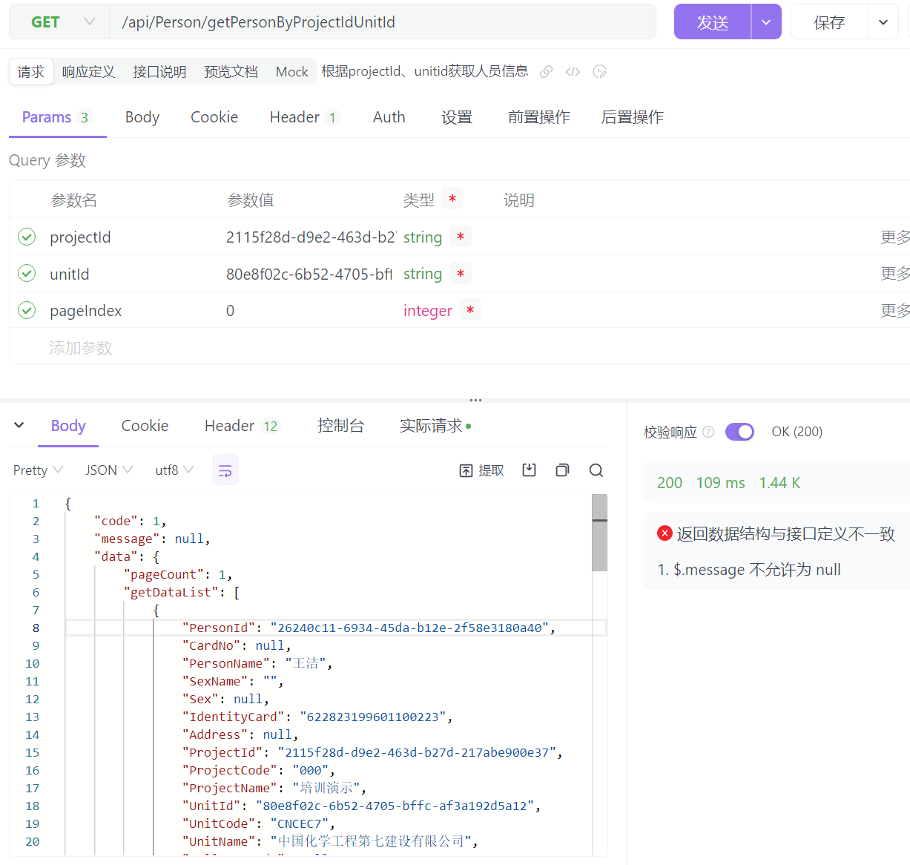

返回结果
状态码 | 状态码含义 | 说明 | 数据模型
200 | OK | OK | ResponeData

返回模型信息
{
"type": "object",
"properties": {
"PersonId": {
"type": "string",
"format": "string",
"title": "人员主键ID"
},
"CardNo": {
"type": "string",
"format": "string",
"title": "卡号"
},
"PersonName": {
"type": "string",
"format": "string",
"title": "姓名"
},
"SexName": {
"type": "string",
"format": "string",
"title": "性别"
},
"Sex": {
"type": "string",
"format": "string",
"title": "性别"
},
"IdentityCard": {
"type": "string",
"format": "string",
"title": "身份证号码"
},
"Address": {
"type": "string",
"format": "string",
"title": "地址"
},
"ProjectId": {
"type": "string",
"format": "string",
"title": "项目id"
},
"ProjectCode": {
"type": "string",
"format": "string",
"title": "项目号"
},
"ProjectName": {
"type": "string",
"format": "string",
"title": "项目名称"
},
"UnitId": {
"type": "string",
"format": "string",
"title": "单位ID"
},
"UnitCode": {
"type": "string",
"format": "string",
"title": "单位代号"
},
"UnitName": {
"type": "string",
"format": "string",
"title": "单位名称"
},
"CollCropCode": {
"type": "string",
"format": "string",
"title": "统一社会信用代码"
},
"TeamGroupId": {
"type": "string",
"format": "string",
"title": "班组ID"
},
"TeamGroupName": {
"type": "string",
"format": "string",
"title": "班组名称"
},
"WorkPostId": {
"type": "string",
"format": "string",
"title": "岗位ID"
},
"WorkPostName": {
"type": "string",
"format": "string",
"title": "岗位名称"
},
"InTime": {
"type": "string",
"format": "string",
"title": "入场时间"
},
"OutTime": {
"type": "string",
"format": "string",
"title": "出场时间"
},
"OutResult": {
"type": "string",
"format": "string",
"title": "出场原因"
},
"Telephone": {
"type": "string",
"format": "string",
"title": "电话"
},
"PhotoUrl": {
"type": "string",
"format": "string",
"title": "照片路径"
},
"DepartName": {
"type": "string",
"format": "string",
"title": "部门名称"
},
"IsUsed": {
"type": "boolean",
"format": "boolean",
"title": "是否启用"
},
"IsUsedName": {
"type": "string",
"format": "string",
"title": "是否启用"
},
"WorkAreaId": {
"type": "string",
"format": "string",
"title": "作业区域ID"
},
"WorkAreaName": {
"type": "string",
"format": "string",
"title": "作业区域名称"
},
"AuditorId": {
"type": "string",
"format": "string",
"title": "审核人ID"
},
"AuditorName": {
"type": "string",
"format": "string",
"title": "审核人姓名"
},
"AuditorDate": {
"type": "string",
"format": "string",
"title": "审核时间"
},
"headImage": {
"type": "string",
"format": "string",
"title": "照片二进制"
},
"AttachUrl1": {
"type": "string",
"format": "string",
"title": " 身份证 附件"
},
"Birthday": {
"format": "date-time",
"type": "string",
"title": "生日"
},
"AttachUrl2": {
"type": "string",
"format": "string",
"title": "保险附件"
},
"AttachUrl3": {
"type": "string",
"format": "string",
"title": "体检证明"
},
"AttachUrl4": {
"type": "string",
"format": "string",
"title": "安全生产考核合格证书/特种作业操作证"
},
"AttachUrl5": {
"type": "string",
"format": "string",
"title": "身份证背面照"
},
"PostType": {
"type": "string",
"format": "string",
"title": "岗位类型"
},
"PostTypeName": {
"type": "string",
"format": "string",
"title": "岗位类型名称"
},
"IsForeign": {
"type": "boolean",
"format": "boolean",
"title": "是否外籍人员"
},
"IsOutside": {
"type": "boolean",
"format": "boolean",
"title": "是否外聘人员"
},
"EduLevel": {
"type": "string",
"format": "string",
"title": "文化程度"
},
"EduLevelName": {
"type": "string",
"format": "string",
"title": "文化程度"
},
"MaritalStatus": {
"type": "string",
"format": "string",
"title": "婚姻状况"
},
"MaritalStatusName": {
"type": "string",
"format": "string",
"title": "婚姻状况"
},
"IdcardType": {
"type": "string",
"format": "string",
"title": "证件类型"
},
"IdcardTypeName": {
"type": "string",
"format": "string",
"title": "证件类型"
},
"IdcardStartDate": {
"type": "string",
"format": "string",
"title": "证件开始时间"
},
"IdcardEndDate": {
"type": "string",
"format": "string",
"title": "证件结束时间"
},
"IdcardForever": {
"type": "string",
"format": "string",
"title": "证件是否永久有效"
},
"IdcardForeverStr": {
"type": "string",
"format": "string",
"title": "证件是否永久有效"
},
"PoliticsStatus": {
"type": "string",
"format": "string",
"title": "政治面貌"
},
"PoliticsStatusName": {
"type": "string",
"format": "string",
"title": "政治面貌"
},
"IdcardAddress": {
"type": "string",
"format": "string",
"title": "发证机关"
},
"Nation": {
"type": "string",
"format": "string",
"title": "民族"
},
"NationName": {
"type": "string",
"format": "string",
"title": "民族"
},
"CountryCode": {
"type": "string",
"format": "string",
"title": "国家"
},
"CountryName": {
"type": "string",
"format": "string",
"title": "国家"
},
"ProvinceCode": {
"type": "string",
"format": "string",
"title": "省份"
},
"ProvinceName": {
"type": "string",
"format": "string",
"title": "省份"
},
"MainCNProfessionalId": {
"type": "string",
"format": "string",
"title": "主专业"
},
"MainCNProfessionalName": {
"type": "string",
"format": "string",
"title": "主专业"
},
"ViceCNProfessionalId": {
"type": "string",
"format": "string",
"title": "副专业"
},
"ViceCNProfessionalName": {
"type": "string",
"format": "string",
"title": "副专业"
}
},
"x-apifox-orders": [
"PersonId",
"CardNo",
"PersonName",
"SexName",
"Sex",
"IdentityCard",
"Address",
"ProjectId",
"ProjectCode",
"ProjectName",
"UnitId",
"UnitCode",
"UnitName",
"CollCropCode",
"TeamGroupId",
"TeamGroupName",
"WorkPostId",
"WorkPostName",
"InTime",
"OutTime",
"OutResult",
"Telephone",
"PhotoUrl",
"DepartName",
"IsUsed",
"IsUsedName",
"WorkAreaId",
"WorkAreaName",
"AuditorId",
"AuditorName",
"AuditorDate",
"headImage",
"AttachUrl1",
"Birthday",
"AttachUrl2",
"AttachUrl3",
"AttachUrl4",
"AttachUrl5",
"PostType",
"PostTypeName",
"IsForeign",
"IsOutside",
"EduLevel",
"EduLevelName",
"MaritalStatus",
"MaritalStatusName",
"IdcardType",
"IdcardTypeName",
"IdcardStartDate",
"IdcardEndDate",
"IdcardForever",
"IdcardForeverStr",
"PoliticsStatus",
"PoliticsStatusName",
"IdcardAddress",
"Nation",
"NationName",
"CountryCode",
"CountryName",
"ProvinceCode",
"ProvinceName",
"MainCNProfessionalId",
"MainCNProfessionalName",
"ViceCNProfessionalId",
"ViceCNProfessionalName"
]
}

子公司/Unit

GET 根据UnitId获取单位信息
GET /api/Unit/getUnitByUnitId

请求参数
名称 | 位置 | 类型 | 必选 | 说明
unitId | query | string | 是 | none
token | header | string | 否 | none
返回示例
200 Response
{
"code": 0,
"message": "string",
"data": {}
}

返回结果
状态码 | 状态码含义 | 说明 | 数据模型
200 | OK | OK | ResponeData

GET 根据projectId、unitType获取单位信息（总包1;施工分包2;监理3;业主4;其他5）
GET /api/Unit/getUnitByProjectIdUnitType

请求参数
名称 | 位置 | 类型 | 必选 | 说明
projectId | query | string | 是 | 项目ID
unitType | query | string | 是 | 类型（null 所有单位）
pageIndex | query | integer | 否 | 分页
unitId | query | string | 否 | 单位id（填写则为公司级）
token | header | string | 否 | none
返回示例
200 Response
{
"code": 0,
"message": "string",
"data": {}
}

返回结果
状态码 | 状态码含义 | 说明 | 数据模型
200 | OK | OK | ResponeData

请求示例
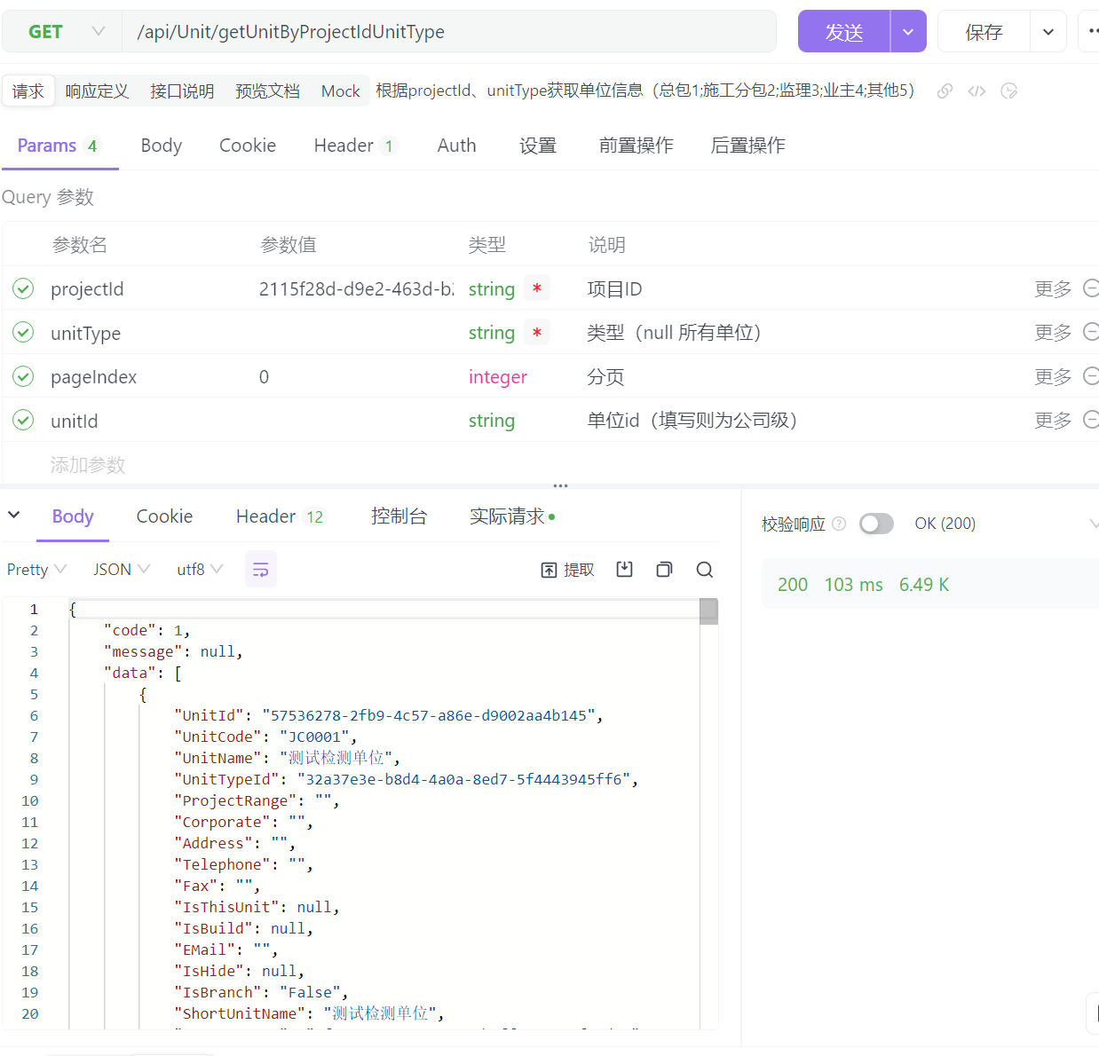

GET 获取所有单位
GET /api/Unit/getUnitLists

请求参数
名称 | 位置 | 类型 | 必选 | 说明
token | header | string | 否 | none
返回示例
200 Response
{
"code": 0,
"message": "string",
"data": {}
}

返回结果
状态码 | 状态码含义 | 说明 | 数据模型
200 | OK | OK | ResponeData

数据模型
ResponeData

{
"code": 0,
"message": "string",
"data": {}
}

属性
名称 | 类型 | 必选 | 约束 | 中文名 | 说明
code | integer(int32) | false | none |  | none
message | string | false | none |  | none
data | object | false | none |  | none

